

**打地鼠**

课程目标



|  |  |
| --- | --- |
| 课程内容 | 经典的打地鼠游戏，一起来试试看谁的分数更高。 |
| 教学目标  设备要求 | 1、本次编程训练将带领小朋友们理解广播的含义。  2、木槌砸到小老鼠，是通过接收消息指令来接受广播信号  的，接 收到广播后小老鼠发出声音完成被击打时的样子。  3、新的小伙伴自我介绍  音响、A4纸、笔 |

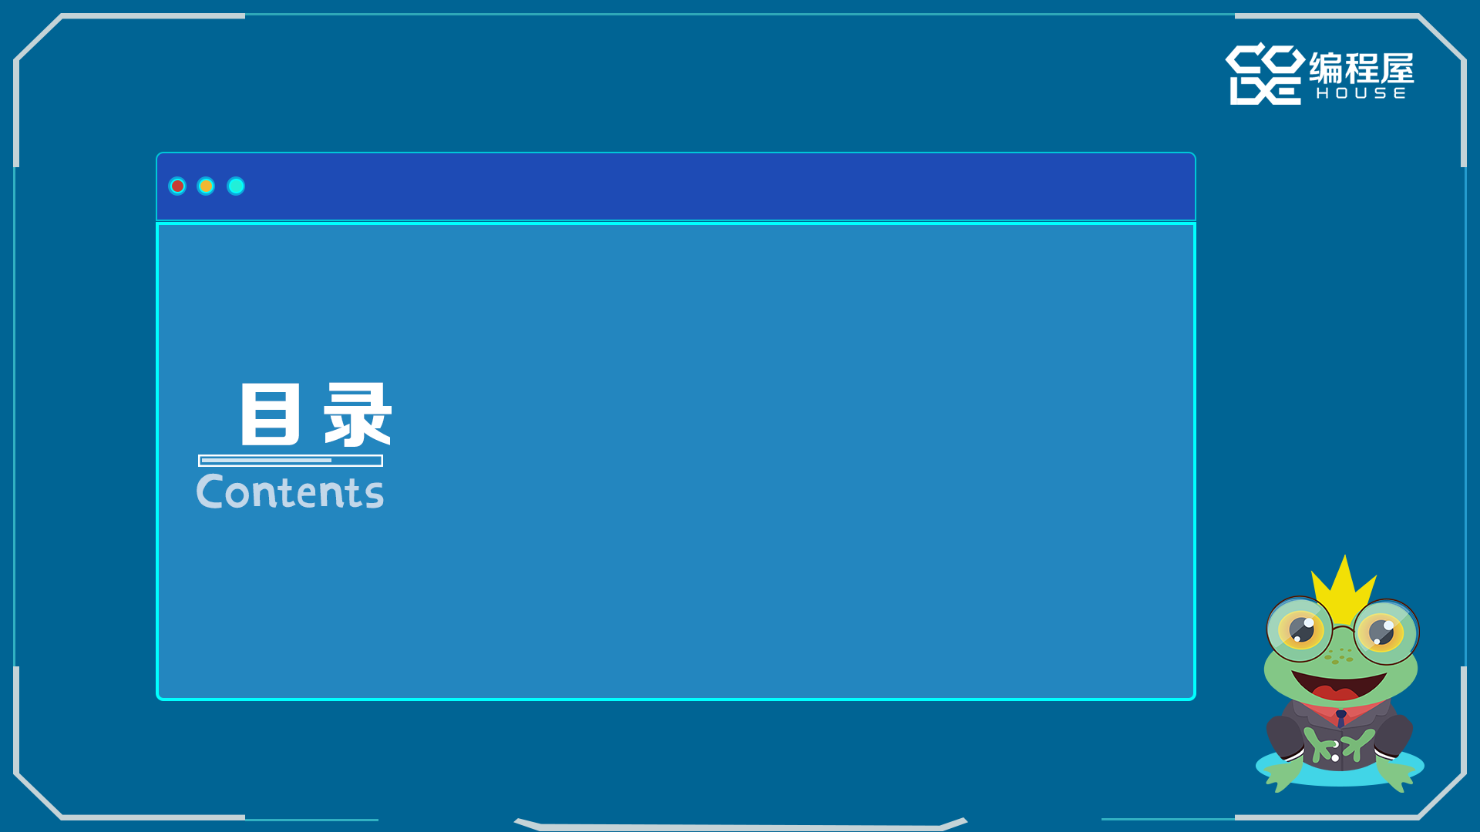

• 课程导入

• 课堂任务

• 升级任务

• 知识拓展

• 创意练习

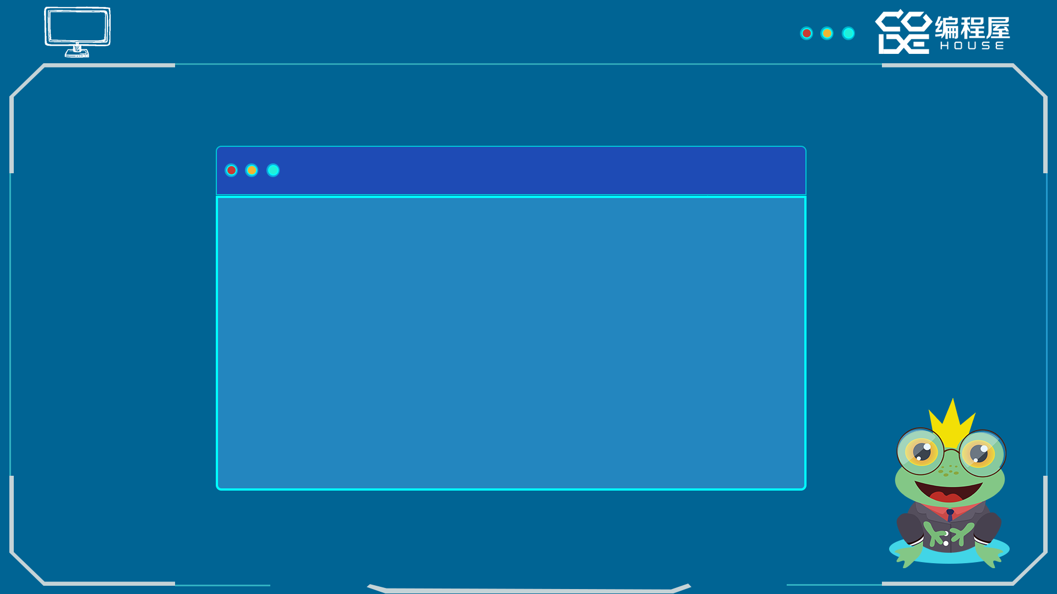

01 课程导入

01 课程导入

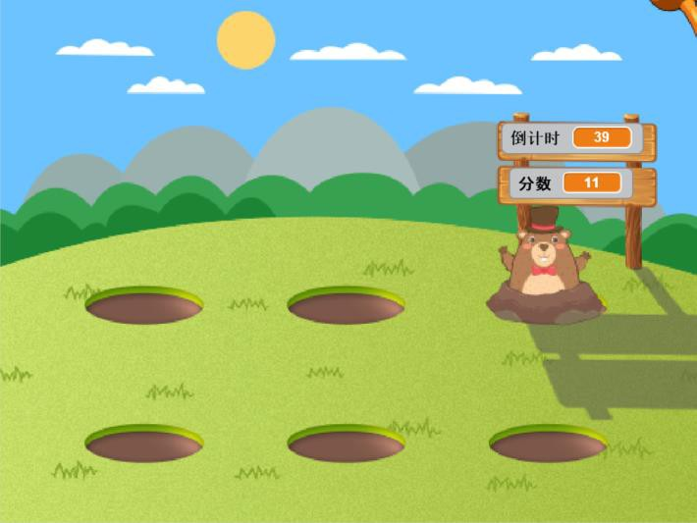

• **课程导入**

秋日大丰收的季节中，蛙

蛙收获了好多，玉米，苹果

还有小麦。但是丰厚的谷物 也吸引来了很多“不速之 客”，我们一起来击败它。



02 课堂任务

02 课堂任务



• **课程重点**

打地鼠：

1. 克隆功能

2. 小锤移动

3. 分数与倒计时

02 课堂任务



• **程序解析**

1.小锤的移动

2.地鼠的位置与出现

3.倒计时与分数

TJ-ZIE1

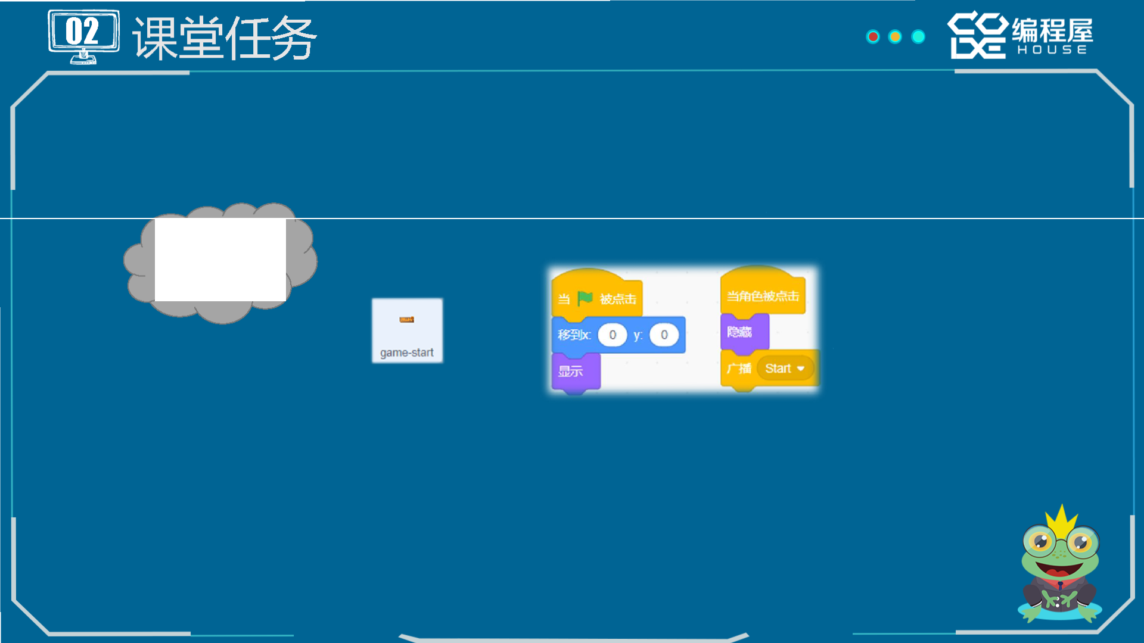

;

LdU

02 课堂任务

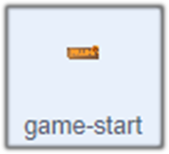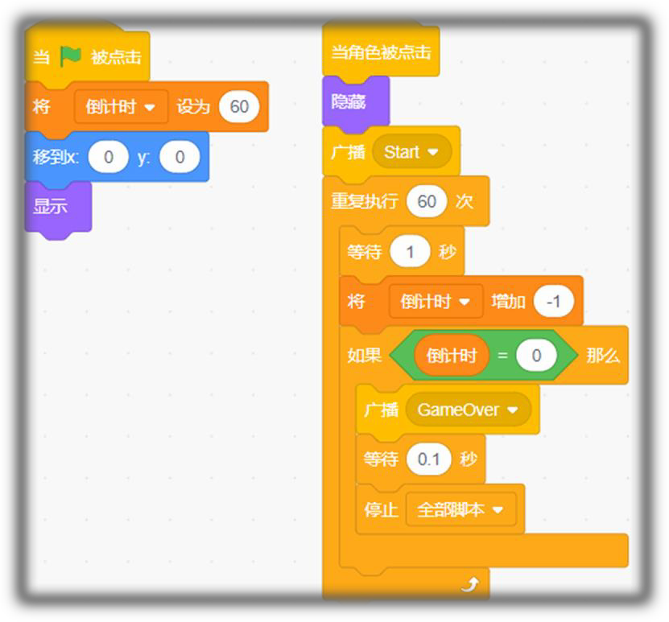

第二节 开始指示牌的完整 代码（倒计时功能 的实现以及游戏结 束的判定）

02 课堂任务

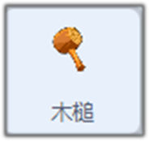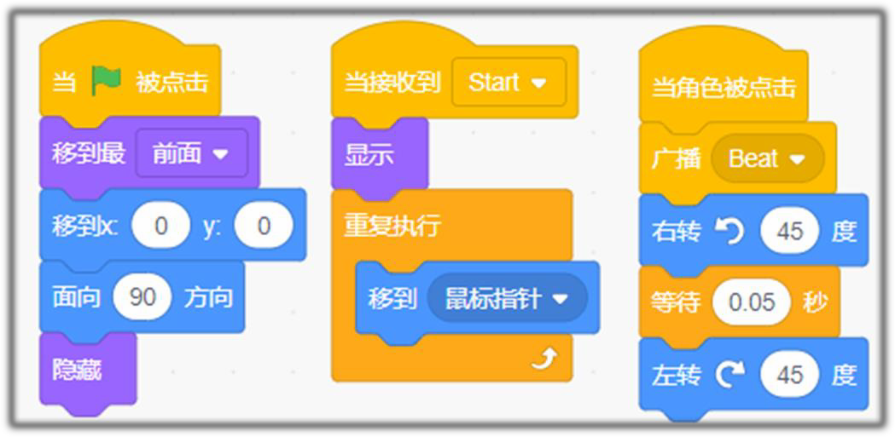

第三节 小木槌的完整代 码（初始化、跟 随效果、击打效 果、广播beat）

02 课堂任务

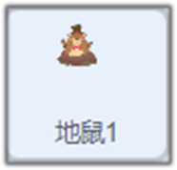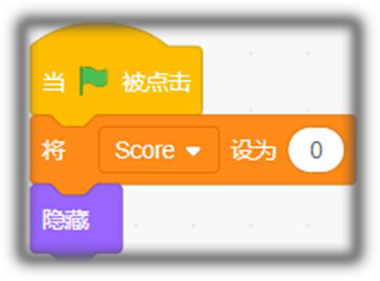

第四节

地鼠1的初始化

02 课堂任务

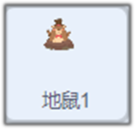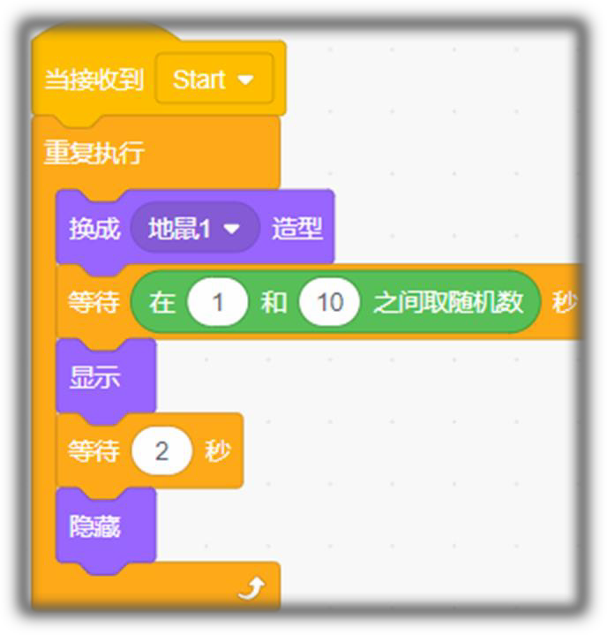

第五节 地鼠1接收到 start广播时等 待随机时间显示

02 课堂任务

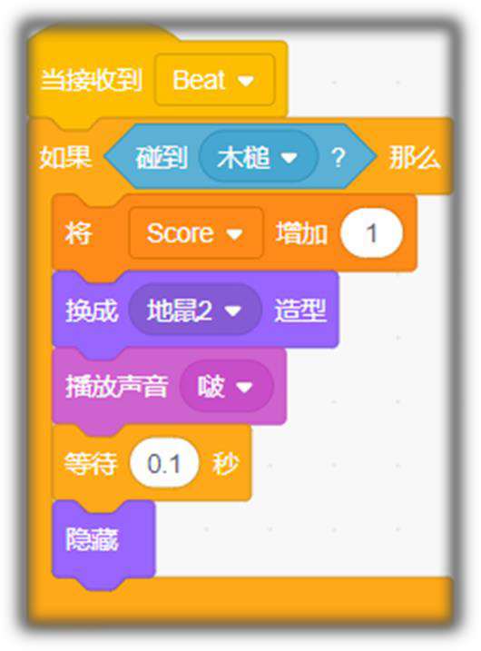

第六节 切当接收到beat 广播后与木槌的 接触判断

02 课堂任务

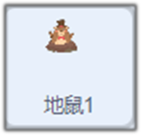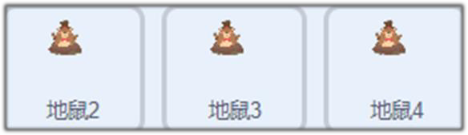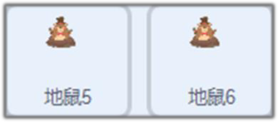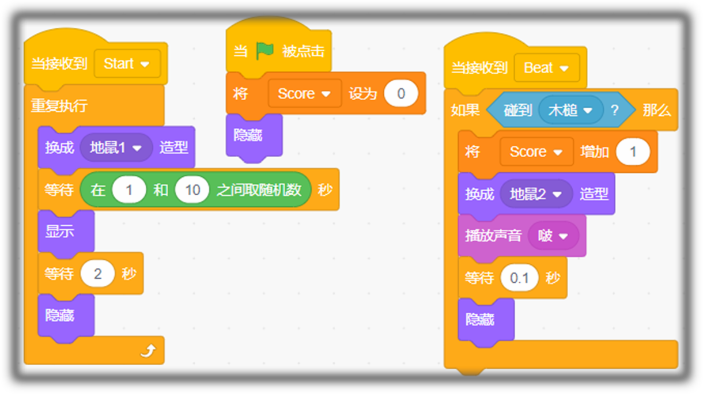

第七节 切地鼠1的完 整代码（将完 整代码复制到 其他地鼠角色 中）

02 课堂任务

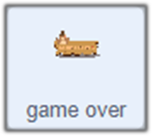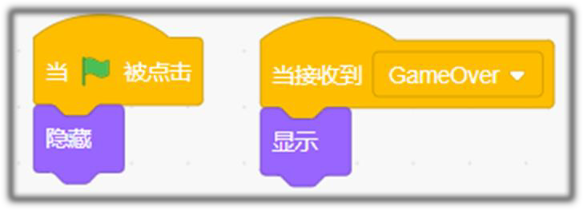

第八节 游戏结束指示 牌的完整代码



03 升级任务

03 升级任务



• **修改移动方式**

练习：想一下，我们为何要对面向方向初始化，什么情况 下，才会出现小木槌面向方向有问题的 BUG？ 用重复执行直到指令来实现倒计时功能应该如何做呢？ 深入体会小木槌与地鼠的交互，为何我们没在接收到

beat 指令后，用重复执行指令来一直监听是否碰到小木 槌？



04 知识拓展

04 英语



生物:

春耕秋收的规律？



05 创意练习

05 创意练习



• **创意练习**

练习：用列表试试看？